Konzisztencia-vezérelt modellezés lehetőségei,
avagy Szögfüggvények alkalmazása vetésterület, hozamok és árak előrejelzésére mint GPS eljárás

Bunkóczi László, Dr. Pitlik László, Pető István, SZŰCS IMRE

Összefoglalás
Az eddig napvilágot látott agrárszektor-modell fejlesztések közös gyenge pontja szinte minden esetben a beléjük építet,t nem megfelelő, vagy túl egyszerű előrejelző metodika. Ezen tanulmány megpróbálja azt demonstrálni, milyen elvek mentén lehetséges egy általános módszer segítségével (illetve annak továbbfejlesztésével) elsősorban a változások irányát, másodsorban annak mértékét illetve az adott tulajdonság értékét megfelelően nagy pontossággal előrejelezni. Az így létrejövő agrárszektor-jövőkép hitelessége (konzisztenciája) egyrészt az illesztett függvények miatt, másrészt az eljárás végén lefuttatandó ellenőrző rutinok jóvoltából szignifikánsabb jobb lehet, mint a hivatkozott korábbi modellek esetén. A PhD-kutatás kapcsolódik az elmúlt több mint 10 év nemzetközi agrárszektor-modellezési kutatási kooperációihoz, ill. az OTKA F030664 és a T049013 kódú alapkutatási projektekhez. A szerzők a tanulmány középpontjába állított szektormodellezés (Bunkóczi) kérdését az általános modellezési elvek (Pitlik), a banki kockázatok (Szűcs) és az mezőgazdasági üzemi döntéstámogató eljárások (Pető) fejlesztése alapján verifikálták.

Bevezetés
Az EU-ban fejlesztett agrár-szektormodellek „Achilles sarkaként” lehet említeni a modellekbe „beépített” előrejelzési módszertan egyszerűségét és ennek következtében korlátozott megbízhatóságát. Példaként a jelenleg legutolsóként 2007 februárjában lezárt projekt termékét a CAPRI modellt lehet említeni, melyben 8 évre történő előrejelzést 3 évnyi adatra illesztett trendvonallal oldanak meg szakértői utó-verifikációt feltételezve, amit bármilyen nézőpontból is szemlélünk, alapvetően szubjektív, ill. manuális megoldásnak kell definiálni (Pitlik et al, 2007).

A CAPRI-projekt részeredményei szerint a fentiek alapján itthon, a jelenleg is leépülés alatt álló cukorrépa ágazat esetén 2013-ra 3,5-szeres termőterület növekménnyel (!) lehet számolni. Hasonló anomáliák tapasztalhatók az összes 2004-ben csatlakozott állam cukorrépa termőterülete kapcsán és más növényi ágazatok esetén is. Egyes országok esetében 0-ra redukálódik a termőterület, míg más esetekben, abnormális értékben megnő. Ez minden esetben a kiindulási „x” év által meghatározott trendvonal meredekségétől függ. A nagy átlagnak tekinthető kalászos gabonák és kukorica esetén nincs gond, mivel azok termőterülete a vetésváltás miatt elég jól meghatározható tartományban marad, így egy tartományon belüli hullámzásra illesztett trendvonal akár 0 meredekségű egyenesként mindig a normálisnak tartott értékek között maradhat.

Előrejelzési problémaként vizsgálva viszont azt kell mondanunk a trendvonalról, hogy hullámzás esetén sem megfelelő, vagyis csak véletlenszerűen találjuk el, hogy növekedés vagy csökkenés várható-e (Pitlik, 2001).

Az előrejelző mechanizmustól eltekintve, a CAPRI modell egy statikus modell, melyben a 8 évre előrejelzett értékeket, mint külső (exogén) változókat fogad el a modell és azokhoz képest határozza meg a belső függő változók értékeit úgy, hogy a régióban előállított hozzáadott érték maximális legyen, azaz rajtuk keresztül optimalizálja a várható jövőt. Az így fölvázolt vetésszerkezet, állatállományi létszámok, termék és inputárak, ágazatokhoz hozzárendelt jövedelmek, majd innen üzemekre és személyekre számított jövedelem (GDP) adja a modellfuttatás eredményét, amivel gyakorlatilag az összes Európai NUTS II régiót leírják. A modellbe épített optimalizáló rutinok és összefüggések megalapozottsága kétségtelen, viszont külső szemlélőként akár egy homokra (nem pedig kősziklára) épített várnak is láthatjuk az „építményt” mivel pont az, amire építenie kellene, éppen az a bizonytalan.

Az agrárszektor-modellezést tekintve leírhatjuk, hogy eddigi tapasztalataink alapján, Magyarország esetén a leginkább bizonytalan tényező a hozam, ezt követi a termőterület (a CAPRI-ban ez az optimalizációs folyamat eredménye!), ezután az inputok mennyisége és azok ára. Az adott termény ára - a hozzáértők szerint – a hozam függvénye, tehát sok termés esetén olcsó, kevés esetén pedig drága lesz. Példaként az őszi búzát említik sokan, miszerint durván 100.000 Ft-jut minden hektárra (2004), tehát 3 t/ha esetén 33.333 Ft/t, 5 t/ha esetén pedig 20.000 Ft/t körüli árral lehet számolni. Ez 2004-ben sem volt teljesen igaz, mivel az akkor érvénybe lépő EU-s szabályozás és intervenciós felvásárlás miatt inkább a 25.000 Ft/t-hoz volt az őszi búza ára közelebb nem pedig a 20.000-hez.

Az inputok mennyisége „általában állandónak” mondható, hiszen 1 ha terület talajművelése, vetése, műtrágyázása, betakarítása évről-évre nem változhat számottevő mértéken túl (+/- 10%-20%) azonos növényi kultúrát, talajtípust és műszaki hátteret (gépsorokat) feltételezve. Ez az, ami nem mondható el a hozamok és az inputok közül a növényvédelem valamint a vetőmag ára esetén, de ágazati elszámolás futtatása nélkül sejthető, hogy az 1 ha-ra kalkulálható (nem élőmunka intenzív (pl. dohány) szántóföldi ágazatok esetén) 100.000-150.000 Ft-os költséget ez a két tényező sem módosíthatja 20%-nál nagyobb mértékben. A hozam viszont a forró és aszályos 2003-as évhez képest 93%-kal nőtt az őszibúza és 67,5%-kal a kukorica esetén 2004-ben a FAO adatai alapján (http://faostat.fao.org). Tehát leszűrhetjük, hogy előrejelzési szempontból országos szinten az elsődlegesen legfontosabb mutatók az ágazatonkénti vetett terület az azon realizált hozam, kiegészítve a termény árával. Belőlük kapjuk az ágazatok és a teljes növénytermesztés Termelési Értékét, mely nyílván költségek nélkül önmagában nem sokat ér, de ismét hangsúlyozni kell, hogy az inputtényezők és azok árának előrejelzése egy 2002-ben végzett kutatás (Pitlik et al., 2002) alapján is „elég” determinisztikusnak mutatta magát, tehát azokkal jelenleg ez a dolgozat nem kíván foglalkozni. Már itt fontos kiemelni tehát, hogy az agrárpolitika nem függetlenítheti magát az időjárás-előrejelzéstől, mely minden piaci hullámzás elsődleges oka…

A címben szereplő GPS (General Problem Solver) eljárás a Mesterséges Intelligencia kutatás történetének egyik irányzata, ami mint a neve is mutatja „Általános Problémamegoldó” eljárásként univerzális választ kíván adni minden számítógéppel megoldható probléma esetén. Jelen esetben a GPS-t, mint automatizált előrejelző módszert értjük, mely országos méretben a növénytermesztő ágazatok három legfontosabb jellemzőjének alakulását (terület, hozam, ár) próbálja megtanulni és azt a teszt fázisban a lehető legjobb közelítéssel visszaadni.
A tanulás és tesztelés alapú megközelítés csak az egyik lehetséges ága a jövőképek verifikálásának, előnye a vélt/remélt érthetőség, hátránya, hogy nem tanulhatja meg az utolsó szálig az input-mintázatokat, hiszen akkor nincs mód a tesztelésre.
A másik alternatíva a csak tanulást tartalmazó modell-hibridek előállítása, melyek egymást erősítő jellege esetén puzzle-darabokként foghatók fel, s elvárható, hogy minél determinisztikusabb a jövő éppen vizsgálni kívánt szelete, annál tisztább (ellentmondás-mentesebb, konzisztensebb) képet rajzoljanak ki együtt és egyszerre, de egymástól függetlenül keletkezve (Pitlik, 2007)

A dolgozat legfőbb célja annak bizonyítása, hogy lehetséges a növénytermesztő ágazatok legfőbb jellemzőinek év/év viszonylatban a változás irányának a legalább 70% találati arányú és ezzel párhuzamosan megfelelő pontosságú numerikus értékek előrejelzésére, melyek a későbbiekben fölhasználhatók
A PhD kutatások lezárása kapcsán a tanulás-teszt jellegű megközelítéseket ki kell majd egészíteni a modell-hibridek által kínált lehetőségekkel, melyek feladata a jövőképek determinisztikusságának ingadozását mérni folyamatos és automatikus jövőfigyelés esetén. A tanulás-teszt megközelítés ugyanis sajnos a céltalanság tétele értelmében bármilyen fokon helytelenné válhat a vizsgálatok nyomán…

Anyag és módszer
A szögfüggvények használatának az ötlete a 90-es évek elejére (Pitlik, 1993) és 2003 őszére megy vissza, amikor is egy hallgató részére - aki hozamok előrejelzését kívánta végrehajtani WAM módszerrel (Súlyok és Aktivitások Módszere) - sikerült demonstrálni, hogy 5-6 éves időintervallumra nagyon jól illeszthető egy kombinált szögfüggvény is. A 2003-as minimum őszi búza hozam (2.662 kg/ha) után (melyet a függvény nagyon jól követett), a függvényt 2004-re is kiszámolva, az 5 t/ha fölötti hozamot számolt („jósolt előre”). A FAO adatbázis tanulsága szerint 2004-ben Magyarországon 5.139,9 kg/ha hozam jelentkezett átlagosan.

A most bemutatandó megoldás ötlete ehhez képest 3,5-évvel később 2007 tavaszán fogant, és az a cél vezette, hogy automatizált módon (GPS) lehessen országos ágazati területleosztást és az ágazatokhoz hozamot előrejelezni maximum 4-5 évre előre, de nem úgy, hogy csak az utolsó előrejelzett évet nézzük, hanem - ahogy egy időben dinamikus modell esetén illik - évről évre.

A következő ábrán egy kis absztrakció segítségével bárki láthatja a „nagyjából” szabályos hullámzást a főbb szántóföldi növények termőterületeinek idősorain és azt is, hogy többnyire elég jól behatárolható tartományban mozognak az értékek.
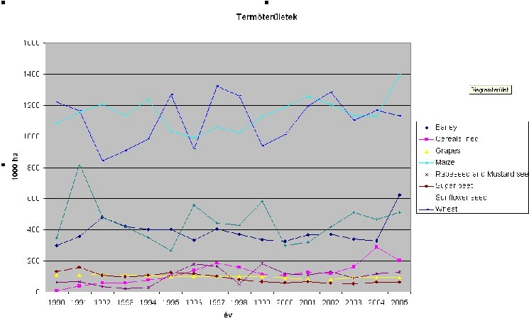
1. ábra, Termőterületek időbeli változása, forrás: http://faostat.fao.org, saját ábrázolás

Előrejelzések helyességének értékelése kapcsán fontos leszögezni előre, hogy elsősorban az év/év változás irányát illik eltalálni (hiszen addig, amíg egy változás iránya bizonytalan értelmetlen ennek mértékéről nyilatkozni), utána jöhet évenként az eltérés %-os vagy abszolút nagysága, de ezek összegét valójában csak az előrejelző függvény kalibrálásánál van értelme használni a tanulási fázisban, mint minimalizálandó célérték. Azt is előre le kell szögezni, hogy az előrejelző függvény évenkénti változását fogadjuk el, mint növekedés/csökkenés és azt viszonyítjuk a valós idősor azonos időszakában történő változással. Amennyiben ezek egybeesnek, úgy helyes találatot értünk el adott év/év viszonylatban.

Minden „klasszikus” előrejelzés esetén az elérhető időintervallumot felosztjuk két szakaszra: az első a tanulási fázis, a másik pedig a teszt fázis. Szabályként itt a 2/3-1/3 felosztást került alkalmazásra (bár sajnos a céltalanság tételének értelmében az sem tudható, milyen arányú tanulás és teszt biztosítja a legmagasabb éles találati arányokat), ugyanis egy hosszabb tanulási szakasz feltehetően jobban visszatükröződik egy rövidebb teszt szakasszal, mint ugyanez fordítva. A tanulási fázis értékeit ismertnek tételezzük fel, mely jelen esetben azt jelenti, hogy az 1990-2000 közti időintervallum idősoros adatai szolgáltatják az idősorok szórását és átlagát, melyet a teszt időszakban is elfogadunk.

Az alkalmazott szögfüggvény első körben univerzálisnak tartott alakja a következő:
f(t)=sin((t-p₁)/p₂)*c₁+c₂
ahol: t: az adott év értéke
p₁: a periódus 0 időpillanatának eltolását biztosító paraméter
p₂: a periódust szűkítő vagy tágító paraméter
c₁: a hullámzás nagysága, az ismert időintervallum értékeinek a szórása
c₂: az alapvonal magassága, az ismert időintervallum értékeinek az átlaga

Az ismert intervallumot legjobban közelítő paraméterkombináció megtalálása elvileg lehetséges az Excel beépített solver-e segítségével, de valójában a solver-t nem ilyen problémák megoldására találták ki, ezért a solver gyakran megáll a számára inadekvát célérték-változás következtében, ezért más megoldást kellett keresni.

A célravezető megoldás a szisztematikus keresés (vö. MCM, azaz Monte Carlo Módszer) lett, mely a két paramétert mozgatja egy-egy intervallumban megfelelő lépésekkel. Így ágazatonként 101*10 paraméterkombináció összes adatát (növény, p1, p2, hiba, tanulás %, teszt %, teszt/tanulás aránya) rögzíti a makro. Hibán adott ágazat esetén, a tanulási fázis valós értékeinek és az illesztett függvény megfelelő pontjainak az eltérés összegét értjük (táblázatokban: „Eltérés az ismert szakaszban”).

Az így növényenkénti 1010 rekordból szűrő segítségével lehet leszűrni a megfelelőnek tűnő megoldásokat. Általában a következő feltételeket érdemes beállítani a szűrőnél:
- teszt/tanulás aránya 0,75 és 1,25 közé essen, ne szakadjon el egymástól túlzottan a tanulás és a teszt
- a tanulás értéke legyen nagyobb, mint 0,7 vagy 0,8 (70% vagy 80%)

Eredmények
A kapott eredmények a következők:

1. táblázat, függvényillesztés eredményei a termőterületek esetében

Termőterületek
 | Árpa | Egyéb gabona | Szőlő | Kukorica | Repce és mustár | Cukorrépa | Napraforgó | Őszi búza
Tanulás | 80,00% | 80,00% | 80,00% | 80,00% | 80,00% | 80,00% | 80,00% | 80,00%
Teszt | 100,00% | 80,00% | 80,00% | 80,00% | 80,00% | 100,00% | 80,00% | 80,00%
Eltérés az ismert szakaszban | 506,92 | 559,58 | 80,77 | 406,90 | 671,51 | 271,69 | 1 568,83 | 2 320,55
Forrás: saját számítás/futtatás

2. táblázat, függvényillesztés eredményei a hozamok esetében
Hozamok
 | Árpa | Egyéb gabona | Szőlő | Kukorica | Repce és mustár | Cukorrépa | Napraforgó | Őszi búza
Tanulás | 90,00% | 100,00% | 100,00% | 0,00% | 100,00% | 0,00% | 100,00% | 100,00%
Teszt | 80,00% | 100,00% | 100,00% | 80,00% | 80,00% | 100,00% | 80,00% | 80,00%
Eltérés az ismert szakaszban | 4 392,40 | 4 278,21 | 7 942,28 | 13 460,70 | 3 913,46 | 62 058,33 | 4 822,10 | 4 584,86
Forrás: saját számítás/futtatás

3. táblázat függvényillesztés eredményei az árak esetében
Árak
 | Árpa | Egyéb gabona | Szőlő | Kukorica | Repce és mustár | Cukorrépa | Napraforgó | Őszi búza
Tanulás | 88,89% | 77,78% | 77,78% | 88,89% | 77,78% | 77,78% | 77,78% | 88,89%
Teszt | 80,00% | 80,00% | 80,00% | 100,00% | 80,00% | 60,00% | 80,00% | 100,00%
Eltérés az ismert szakaszban | 50 454 | 58 862 | 75 287 | 46 038 | 175 519 | 14 742 | 129 979 | 61 233
Forrás: saját számítás/futtatás

A kapott eredmények meggyőzőnek tűnnek, egészen a hozzáértők által egyértelműnek mondott árak és bizonyos növényi kultúrák vetésterületének előrejelzéséig, melyek esetében szignifikáns trend alapú növekedés is megfigyelhető. Az árak esetében egyértelműen az infláció (vagy a Ft vásárlóerejének csökkenése) míg a másik esetben pl. a napraforgó, mint olajos mag előtérbe kerülése köszön vissza. A következő (2.) ábrán jól látszik, ahogy az előrejelzés elszakad a valós folyamatoktól, még ha a csökkenés/növekedés jól követi is egymást, ezért szükségszerű volt az alap előrejelző egyenlet kibővítése egy trendet meghatározó résszel is.
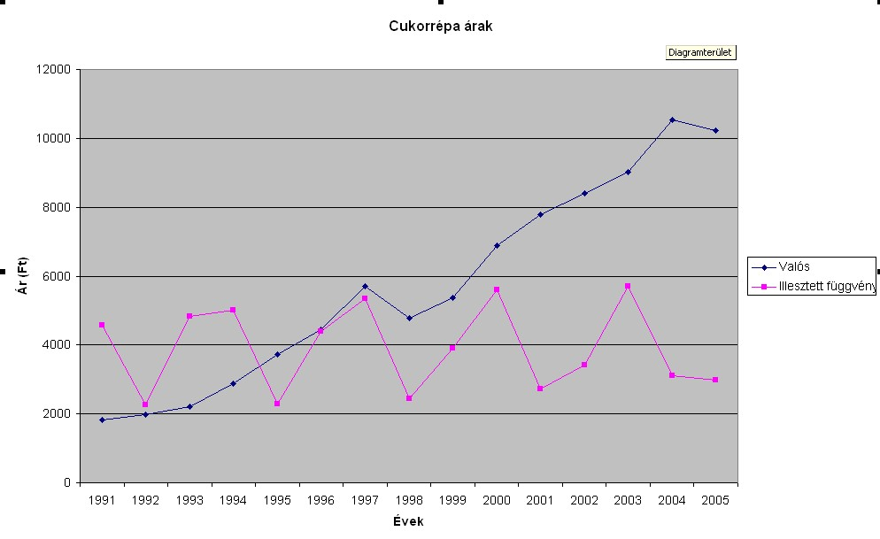
2. ábra A cukorrépa árának változása, függvényillesztés, forrás: http://faostat.fao.org, saját ábrázolás

A következő egyenlet a megoldás a trenddel rendelkező idősorok leképezésére:

f(t)=sin((t-p₁)/p₂)*c₁+c₂+c₃*(t-t₀)
ahol: t: az adott év értéke
p1: a periódus 0 időpillanatának eltolását biztosító
p2: a periódust szűkítő vagy tágító paraméter
c1: a hullámzás nagysága, az ismert időintervallum értékeinek a szórása
c2: az alapvonal kiinduló magassága, az ismert időintervallum első 3-4 értékének az átlaga
c3: az ismert időintervallum első és utolsó 3 értékének különbözetéből számított meredekség
t₀: az első ismert év

Az ábra ezután így módosul:
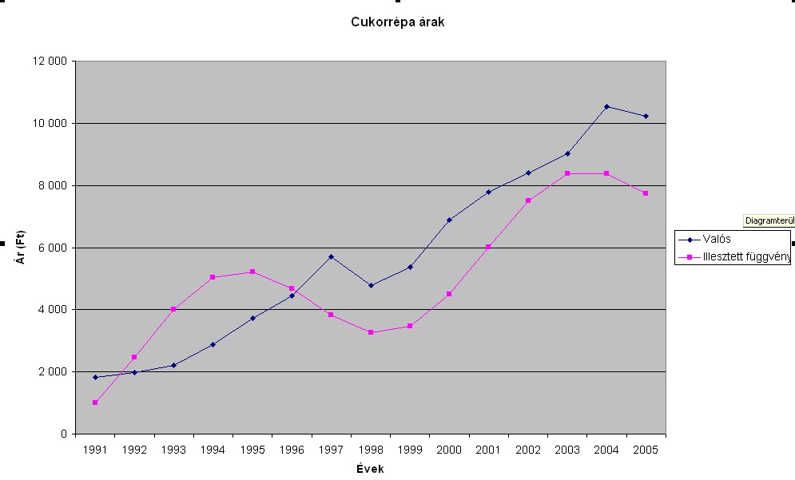
3. ábra A cukorrépa árának időbeli változása, függvényillesztés , forrás: http://faostat.fao.org, saját ábrázolás

Így az árakra futtatott paraméterkeresés során hasonló jó tanulás/teszt értékeket kapunk, mint az első futtatás során, viszont az ismert időintervallumban a valós és előrejelzett pontok közti összes hiba minden esetben szignifikánsan lecsökkent.

Az alábbi táblázat tájékoztatást nyújt a legújabb futtatás eredményeiről.

4. táblázat a módosított függvény illesztésének eredményei az árak esetében
Árak
 | Árpa | Egyéb gabona | Szőlő | Kukorica | Repce és mustár | Cukorrépa | Napraforgó | Őszi búza
Tanulás | 88,89% | 77,78% | 77,78% | 88,89% | 88,89% | 77,78% | 88,89% | 100,00%
Teszt | 80,00% | 80,00% | 80,00% | 100,00% | 80,00% | 100,00% | 80,00% | 80,00%
Eltérés az ismert szakaszban | 35 145 | 46 467 | 51 436 | 33 397 | 105 669 | 14 658 | 76 112 | 34 930
Forrás: saját számítás/futtatás

Bizonyos esetekben a növekvő/csökkenő trenden túl szűkülő/növekvő hullámzást is megfigyelhetünk melyet további egyenlet-bővítéssel tudunk lekövethetővé tenni. Egyelőre ez a megoldás még nem végleges, mert egy általános esetben nem lehet a szűkítést/bővítő hatást kikapcsolni.
Fontos kiemelni, hogy a szögfüggvények tanulási céllal való felhasználása csak kontrollált körülmények között, ill. utó-finomított (pl. simított) megoldásokkal célszerű, ellenkező esetben a káros polinomizálódás (vö. túltanulás) kikerülhetetlen…
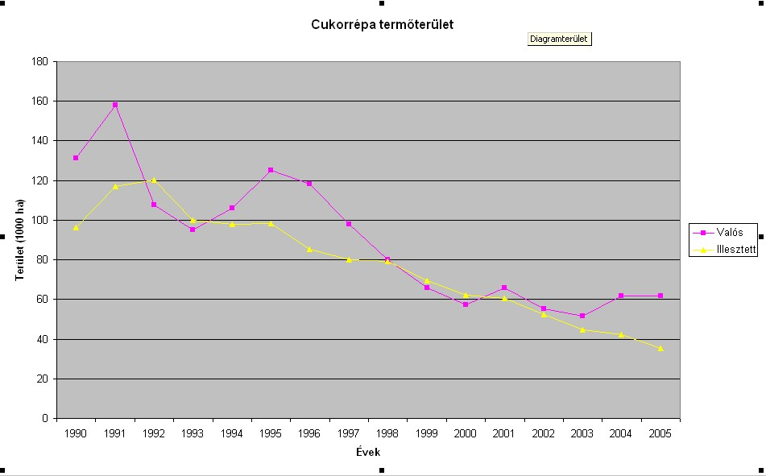
4. ábra A cukorrépa termőterületének időbeli változása, függvényillesztés, forrás: http://faostat.fao.org, saját ábrázolás

Következtetés
Leszűrhető tapasztalat, hogy a jelenleg ismert problémára (15-20 elemű idősorra) viszonylag nagy pontossággal lehet függvényt illeszteni úgy, hogy 2/3-1/3 arányban megfelelő tanulási és teszt értékeket kapjunk és emellett viszonylag megfelelő numerikus pontosság jellemezze az előrejelzett értékeket is.

A módszer univerzalitása előrevetíti azt a lehetőséget, hogy ennek a segítségével az eddig valószínűleg lehetetlennek tartott és nem is igazán próbált módon az összes növénytermesztési ágazat jövőbeli legfontosabb sarokszámait és jellemzőjét (output, összes input, árak) elfogadható pontossággal (legalább 80% iránybeválás) előrejelezzük és ezáltal a kormányzat (vagy bárki) számára tervezhetővé (vagy legalább előreláthatóvá) tegyük az események eddigi –számukra- véletlenszerűnek tekinthető alakulását.

További kutatást igénylő kérdés: vajon a fentebb jelzett irány-pontossági szintek mely döntések esetén tekinthetők már döntést-katalizálónak, s meddig tűnnek elsődlegesen tájékoztató jellegűnek a következő év típizálása tekintetében?!

Fontos hangsúlyozni, hogy az eddig közölt teszt beválási %-ok ágazatonkénti értékek, melyeket évenként is érdemes meghatározni, ugyanis országos méretben is jó lenne tudni, hogy minden évben igaz-e a 80%-os beválás, pl. az országos összes vetett terület tekintetében, azaz, minden előrejelzett évben kijön-e az országos 6 millió ha, azaz konzisztens-e az előrejelzés önmagában.

A konzisztencia vizsgálatának további lehetősége rejlik abban, ha megyei/regionális szintű idősor-adatok alapján készített előrejelzések eredője közelítőleg az országos elemzés adatait képes visszatükrözni!

Amennyiben a számított terület nem adja ki az összes rendelkezésre álló terület méretét, úgy eltéréstől függően vagy konszolidáljuk az ágazatok méretét vagy a teljes folyamatot hajtatjuk végre ismételten. Ezen elvárás a megyék vs. ország összevetés esetén szintén megkerülhetetlen.

További fontos megállapítás, hogy a 2/3 –1/3 arányú tanulás/teszt miatt 4 év múlva elvileg lehetséges 7-évet tesztként értelmezni, melynek az esetleges jó beválása sem jelenti azt automatikusan, hogy az ismert 20 évnyi adatsor esetén a 20 év után másik 10-évet előrejelezzünk, mint hasonlóan garantált előrejelzés. Jelen esetben is, az előrejelzések tényleges validálása, a FAO (http://faostat.fao.org/, példaértékűen testre szabható, lekereshető nyilvános adatbázis) által még nem publikált 2006, 2007-es adatok modellbe illesztésével valósulna meg, azaz a jelenleg ismert függvények értékeinek kiszámítása az utolsó 2 évre és összehasonlítása a valós értékekkel. Amennyiben ez 100%-ra igaz lenne, kijelenthetnénk, hogy determinisztikus folyamatokat modelleztünk.

Nagy valószínűséggel ez nem fog bekövetkezni, ugyanis ágazatonként vagy 0% vagy 50% vagy 100% találati arány lehetséges és felelősen olyat aligha jelenthet ki bárki, hogy 8 ágazat esetében a 2 évre előrejelezett 3 érték (hozam, terület, ár), azaz 48 értéket csak a változás irányát tekintve is 100%-ban el fogunk találni.

Fontos módszertani fejlesztést sejtető kérdés a jövőre nézve: Lehet-e a szögfüggvények alapvetően chartista megközelítését fundamentalista inputokkal kiegészíteni, s arra is választ kapni: miért nő vagy csökken valaminek az értéke? A válasz már átvezet a hasonlóságelemzés témakörébe (vö. Pitlik, 2007, GIL).

Hivatkozott források

Pitlik L. 2007: Data Mining: Online, GIL Jahrestagung, 2008, Kiel, http://miau.gau.hu/miau/100/gil2007_full_pitlik.doc
Pitlik L., Bunkóczi L., 2007: Az agrár-szektormodellezés helyzete és hasonlóságelemzésre alapozó fejlesztésének lehetőségei, SZIE Bulletin 2007. megjelenés alatt, http://miau.gau.hu/miau/101/bulletin_hu.doc
Pitlik L., Pető I., Bunkóczi L., 2002: Trend-alapú szakértői vélemények generálásának automatizálása agrár-szektormodellek exogén változóinak prognosztizálására, http://miau.gau.hu/miau/53/autotrend.doc
Pitlik L., 2001: Agrárszektor-modellek, http://miau.gau.hu/miau/34/aszm3.doc (oktatási segédanyag, SZIE Gödöllő)
Pitlik L., 1993: Automatisierte Generierung problemspezifischer Prognosefunktionen zur EUS, Giessen, Dissertation

Szerzők
Bunkóczi László, egyetemi tanársegéd, Szent István Egyetem, Gazdaságelemzési és Módszertani Intézet, (bunkoczi@miau.gau.hu)
Dr. Pitlik László PhD. egyetemi docens, Szent István Egyetem, Gazdaságelemzési és Módszertani Intézet, (pitlik@miau.gau.hu)
Pető István, egyetemi tanársegéd, Szent István Egyetem, Gazdaságelemzési és Módszertani Intézet, (ipeto@miau.gau.hu)
Szűcs Imre, PhD-hallgató, Szent István Egyetem, GSZDI, (Szucs.Imre@mkb.hu)

